**Конспект занятия: Изготовление декоративных снежинок в технике квиллинг к Новому году.**

**Педагог дополнительного образования, руководитель ТО «Первоцвет» Шашиева А.В. ( 1 группа «Ландыши» 27.12.2020г., 2 группа «Подснежники» 27.12.2020г.)**

**Материалы и оборудование:** белая офисная бумага А4, зубочистка или деревянная шпажка, клей ПВА, ножницы.

**Планируемый результат:** Научить делать объемные аппликации – снежинки в технике квиллинг. Развить воображение, мышление, творческие возможности каждого ребенка. Развивать у учащихся навыки и умения работы с бумагой, глазомер, мелкую моторику рук.

**Техника безопасности при выполнении работ:**

Ножницы: хранить ножницы в определенном месте; не держать ножницы острыми концами вверх, передавать кольцами вперед; не оставлять ножницы на рабочем месте раскрытыми.

Клей: следить чтобы клей не попадал на кожу рук лица, особенно в глаза. При попадании клея в глаза надо немедленно промыть их большим количеством воды; после работы клей хорошо закрыть и обязательно вымыть руки.

**Ход работы:**

Для выполнения этих работ понадобится белая офисная бумага. Её нужно нарезать на полоски толщиной 5 мм по короткой стороне. Резать лучше канцелярским ножом по линейке по несколько листов сразу. Для небольшого количества можно нарезать и ножницами.

Скручивать полоски можно разными инструментами. Можно использовать шило, специальный стержень с прорезями, зубочистку. Но именно для выполнения снежинок мне больше всего понравилось работать с деревянной шпажкой.

Чтобы сделать снежинку (подвеску или аппликацию) нужно приготовить разнообразные формы из скрученных полос. Формы могут быть закрытые, т. е. склеенные и открытые, где клей не используется. Для аппликаций подходят и те, и другие. А для снежинки-подвески можно использовать только закрытые формы.

1. Возьми полоску. Ногтем слегка оттяни и закругли её конец. Положи на него шпажку. Накручивай полосу, стараясь делать первые витки поплотнее.

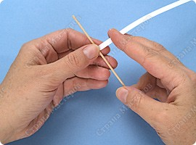

1. Когда бумага «схватится» с палочкой, можно будет вращать только палочку до самого конца полосы.  
   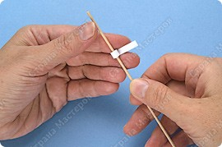
2. Скрути ровную шайбочку. Чтобы снять её, слегка повращай палочку.  
   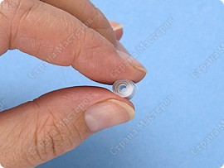
3. Теперь распусти заготовку , чтобы получилось кольцо с закрученной спиралью. Диаметр должен быть 12—14 мм. Иногда для этого достаточно просто отпустить заготовку. Если же она была скручена очень плотно, то надо легко посжимать её пальцами, чтобы раскрылась. Кончик подклей маленькой каплей клея ПВА.  
   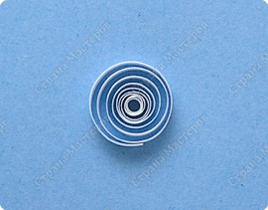
4. Чтобы получить форму «Капля», оттяни серединку спирали в одну сторону, с другой стороны сожми несколько слоёв, чтобы получился острый конец.  
   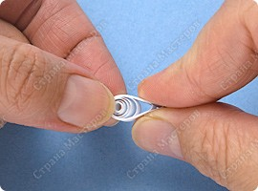

* Форма «Глаз». Сожми круглую заготовку с двух сторон одновременно.
* Форма «Квадрат». Выполни форму «Глаз», поверни вертикально и сожми по бокам ещё раз.
* Форма «Ромб». Сделай из «Квадрата».
* Форма «Треугольник». Сделай «Каплю», возьмись за уголок и расплющи основание треугольника.
* Форма «Стрела». Сделай «Треугольник» и концом указательного пальца вдави внутрь середину короткой стороны.
* Форма «Полумесяц». Выполняется почти, как «Глаз», но изогнутой формы. И уголки защипываются не друг напротив друга, а со сдвигом.

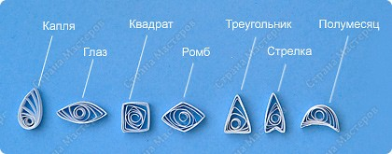

Открытые формы:

* «Сердечко». Согни полоску в середине. Закрути обе половинки внутрь.
* «Рожки». Согни полоску в середине. Закрути обе половинки наружу.
* «Завиток». Слегка наметь середину полоски, не делая складку. Закрути концы к середине, но в разные стороны.
* «Веточка». Согни полоску в соотношении 1 : 2. Закрути концы в одну сторону.

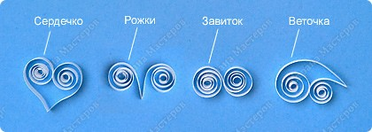

1. Сборка снежинок. Снежинку-подвеску можно делать состоящей из 1, 2, 3, 4 рядов. Сначала нужно придумать такой узор, чтобы у соседних деталей была достаточная площадь соприкосновения для приклеивания. Для каждого ряда нужно сделать по 6 одинаковых элементов.
2. Например, такое сочетание. Первый ряд. Шесть «Капель» склеиваем вместе боковыми сторонами.

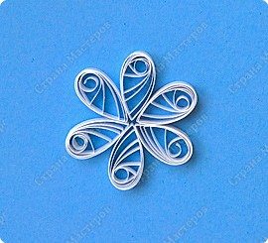

1. Второй ряд. Вклеиваем шесть «Стрелок».

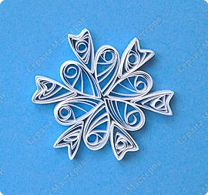

1. Приклеиваем к «Стрелкам» шесть «Квадратов».

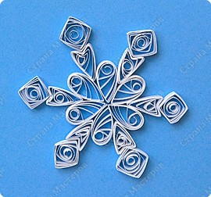

1. А вот другой вариант, состоящий из «Глазок», «Полумесяцев» и «Капель».

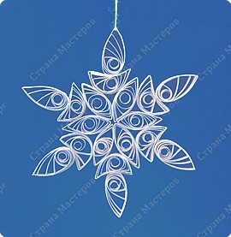

1. Склеиваем аппликацию. Здесь можно использовать любые формы. Перед приклеиванием выравнивай открытые завитки, чтобы они были одного размера. Клеем ссмасмазывай сам завиток в двух-трёх местах. Плотно прижми к основе и немного подержи. Вот и готова ваша снежинка, к ней можно прикрепить нитку и повесить на елку.  
   **Подведение итогов занятия:** Вот вы и научились делать объемную апликацию в технике квиллинг – снежинку. Сделайте дома еще одну снежинку но другой формы и мы украсим вашими снежинками школьную елку. На этом наше занятие закончивается.